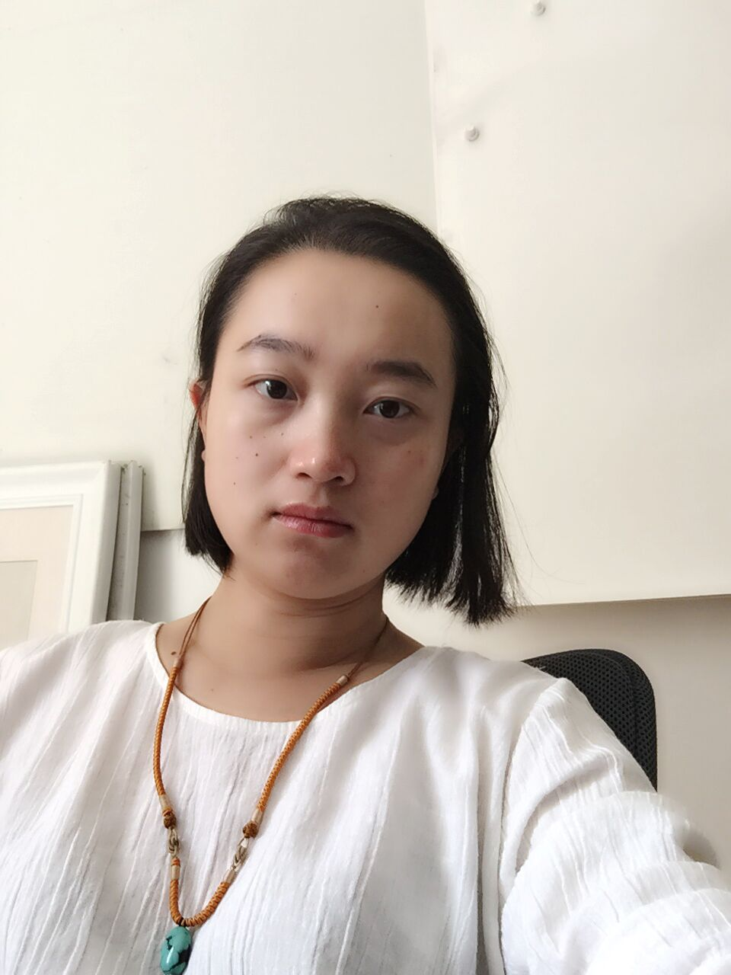
晏娜，女，1981年2月生于南昌，江西师范大学美术学院副教授，硕士生导师，江西美术家协会会员，江西水彩画家协会会员，江西女画家协会会员。作品《静物》获得《首届江西省青年色彩写生作品展》一等奖，《城市进行》获得《第八届江西省女画家作品展》一等奖，《军旗升起的地方》获得《第九届江西省女画家作品展》一等奖，《小囡》获得《第十届江西省女美术家作品展》一等奖，《牌友》获得《江西省第三届教师优秀美术书法作品大赛高校教师组》一等奖，《夜》获得《江西省2010年水彩-粉画展》银奖，《游园》获得《江西省第四届教师优秀素描展大学组》二等奖，《顶瓜瓜》获得《全国高校美育成果展评教师组》二等奖。

